### Fluorescenční měření přenosu DHE pomocí proteinu kryptogeinu

V prvním měření bude analyzován transport sterolů mezi micelami. Principem je připravit dva druhy micel, mezi kterými by mohla probíhat výměna sterolů, a pomocí fluorescenčního měření kvantifikovat míru vlivu b-cryptogeinu na tento transport. Budou použity fluorescenční, samozhášivé micely tvořené dehydroergosterolem a nefluorescenční micely, obsahující dva různé sterolů. Měření je založeno na faktu, že dehydroergosterol podléhá jevu samozhášení, při výměně sterolů mezi dvěma druhy micel se od sebe molekuly dehydroergosterolu vzdálí, a fluorescence se tedy zvyšuje. Jako negativní kontrola bude použit aprotinin, což je podobně jako b-cryptogein malý bazický protein, který nevykazuje podobnou sterol transportní aktivitu. Měření bude prováděno na fluorimetru Fluoromax-4 od firmy Horiba (Horiba, Japonsko) při excitační vlnové délce 325 nm a emisní 370 nm. Budou prováděny tři sady měření, ve všech budou fluorescenční micely tvořeny dehydroergosterolem.

Nefluorescenční micely budou tvořeny pro první sadu měření cholesterolem, pro druhou beta-sitosterolem. Tyto steroly budou rozpuštěny v methanolu. Měření bude probíhat v kyvetě s 1,2ml 10mM MES pufru o pH 7,0. Výsledná koncentrace DHE v měřené směsi bude 0,63 μmol/l a výsledná koncentrace sterolů bude 3 μmol/l. Nejdříve bude měřen pouhý pufr, následně bude přidán DHE spolu s dalším sterolem v odpovídající koncentraci a bude změřena basální hodnota fluorescence, která odpovídá spontánnímu transportu, následně bude přidán b-cryptogein a bude měřena změna fluorescence. Rozdíl naměřené hodnoty od bazální bude odpovídat míře schopnosti b-cryptogeinu transportovat steroly mezi micelami.



*Diagram fluorescenčního měření přenosu sterolů*

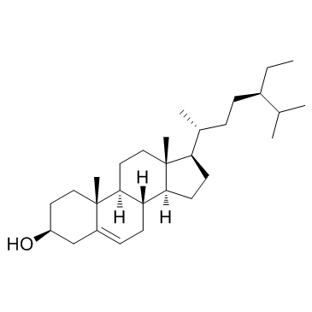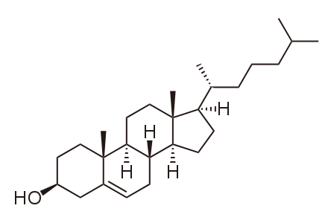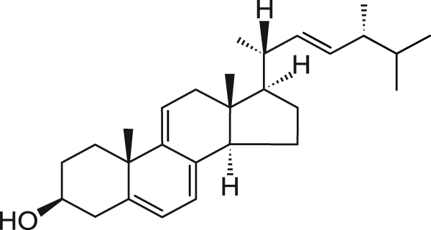

**A B C**

### 

### *Strukura dehydroergosterolu (A), beta-sitosterolu (B) a cholesterolu (C)*

### Fluorescenční měření přenosu NBD-PC pomocí proteinu kryptogeinu

V dalším experimentu bude měřena schopnost b-cryptogeinu katalyzovat transport lipidů mezi akceptorovými a donorovými unilamelárními váčky. Váčky budou připraveny následujícím způsobem: pro donorové váčky bude 0,32 mg fluorescenčně značeného fosfatidylcholinu (NBD-PC), 0,08 mg fosfatidylserinu a 0,16 mg cholesterolu rozpuštěno v chloroformu. U akceptorových váčků bude použit neznačený fosfatidylcholin (PC) místo značeného. Chloroform bude odpařen pod proudem dusíku. Po odpaření budou přidány 2 ml 10mM MES pufru a směs bude sonikována. Měření bude prováděno v 1,2ml MES pufru o pH 7,0 v míchané kyvetě. Excitační vlnová délka bude nastavena na 460 nm a emisní bude nastavena na 534 nm. Do každé kyvety bude přidáno 10 µl směsi obsahující NBD-PC a 17 µl směsi obsahujíxí PC. Pro každé jednotlivé měření budou naměřeny hodnoty fluorescence před a po přidání b-cryptogeinu a z nich bude následně spočten rozdíl.



*Diagram fluorescenčního měření přenosu NBD-PC.*

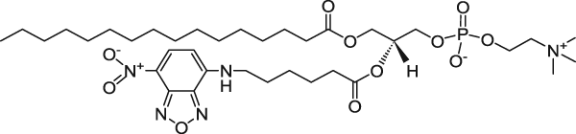

*16:0-06:0 NBD PC (1-palmitoyl-2-{6-[(7-nitro-2-1,3-benzoxadiazol-4-yl)amino]hexanoyl}-sn-glycero-3-phosphocholine)*